2019年第一次全校56个校园网网络导航单位（25个职能部门、18个教学单位、13个科研等其他部门或机构）2018年12月4日——2019年3月14日网站建设情况
党委宣传部根据上级通知精神和学校《绩效考核指标及评分办法》，于2019年3月14——15日统一检查了全校56个校园网网络导航单位（25个职能部门、18个教学单位、13个科研等其他部门或机构）2018年12月4日——2019年3月14日网站建设情况。现将其中出现的主要问题（少数单位没按要求设置相关栏目、部分单位设置的栏目没有内容、信息更新慢等）通报到如下附件，请各单位相关宣传和管理工作人员认真做好整改工作。

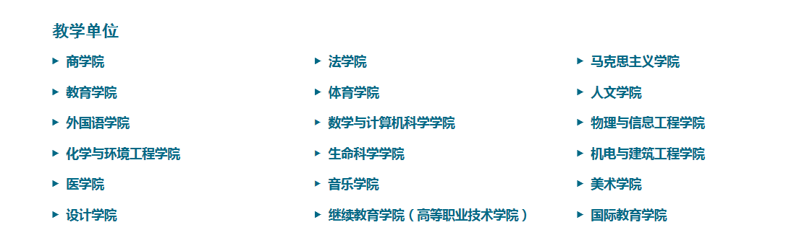

商学院

“首页-学校概况-机构设置-商学院-工会及校友” 栏目长时间未更新
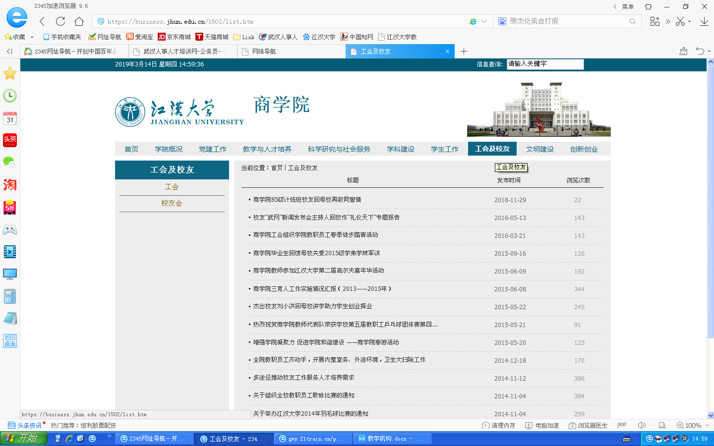

URL:http://business.jhun.edu.cn/1518/list.htm

法学院

“首页-学校概况-机构设置-法学院-学生工作-学生工作” 栏目长时间未更新
URL:http://fxy.jhun.edu.cn/1784/list.htm
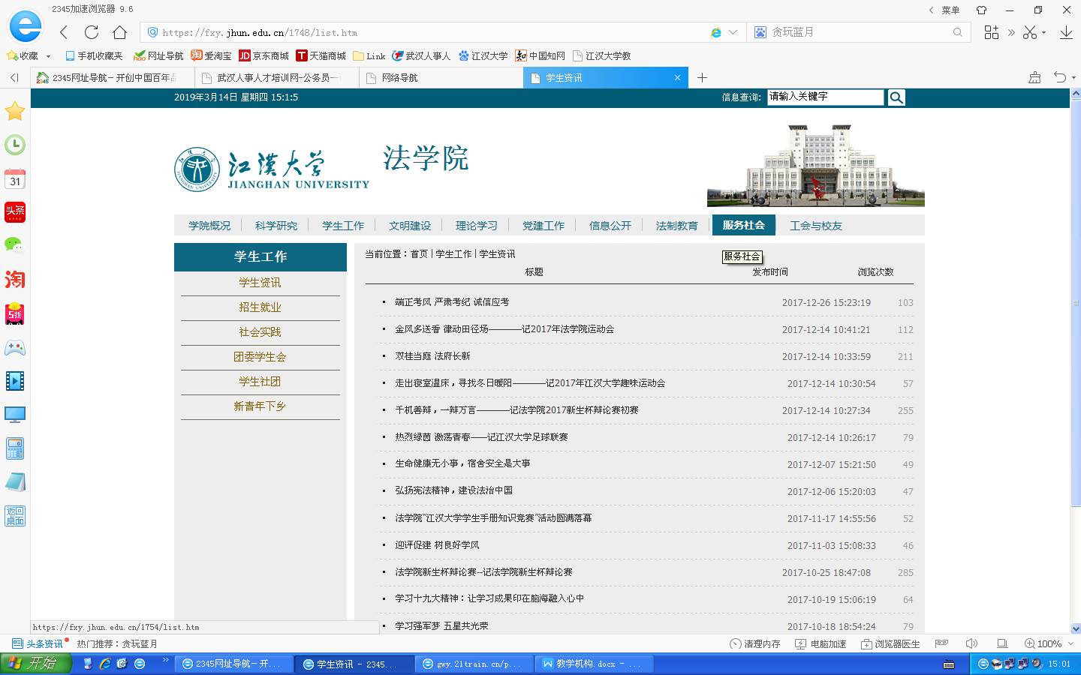

“首页-学校概况-机构设置-法学院-党建工作-党员风采” 长时间未更新
URL:http://fxy.jhun.edu.cn/1778/list.htm
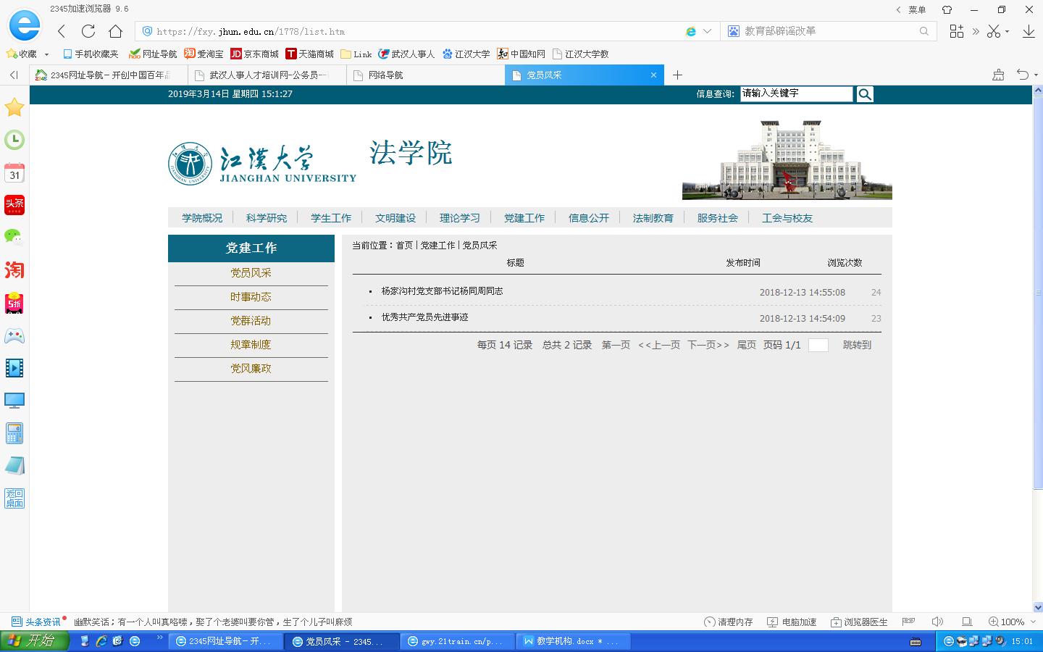

马克思主义学院
“首页-学校概况-机构设置-马克思主义学院-教学管理”长时间未更新
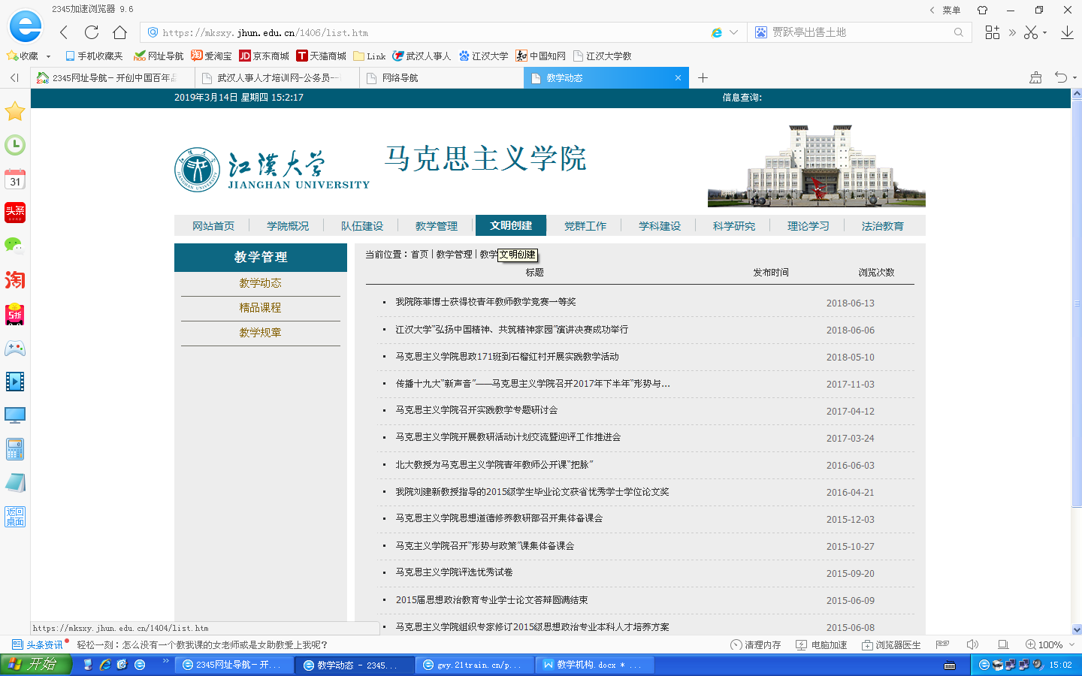

教育学院
“首页-学校概况-机构设置-教育学院-地方高校评估中心”栏目长时间未更新
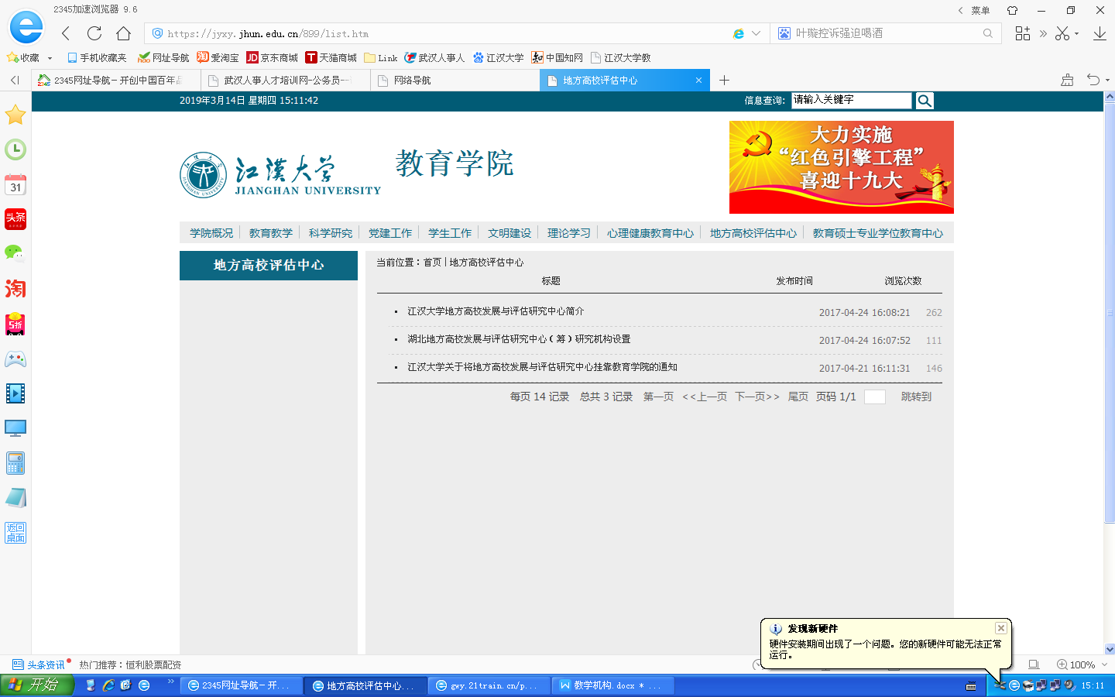

体育学院

“首页-学校概况-机构设置-文明建设” 长时间未更新
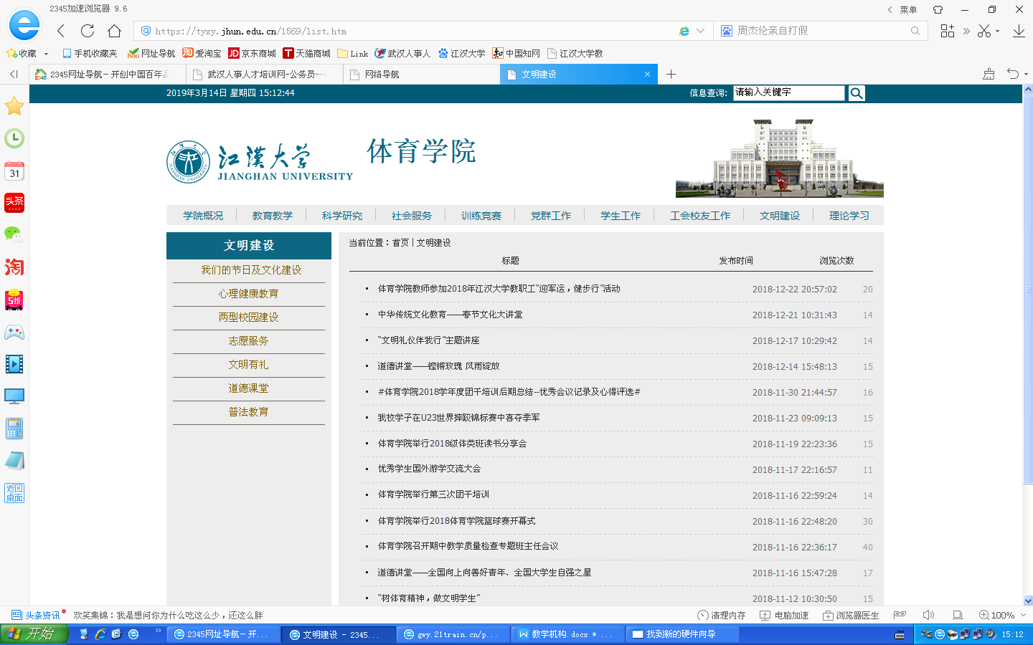

“首页-学校概况-机构设置-体育学院-科学研究-学术委员会” 栏目为空栏目
URL:http://tyxy.jhun.edu.cn/1731/list.htm
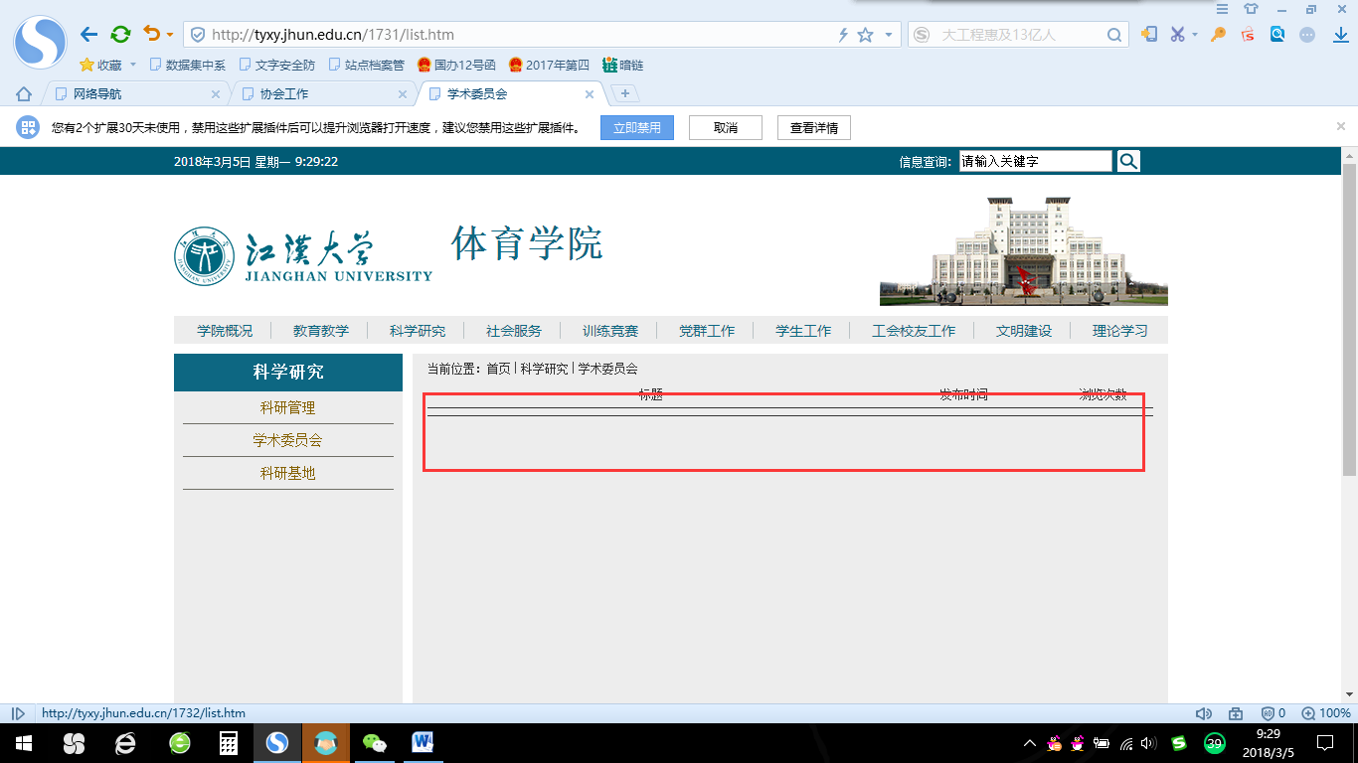

“首页-学校概况-机构设置-体育学院-教育教学-体育专业” 栏目为空栏目
URL:http://tyxy.jhun.edu.cn/1695/list.htm
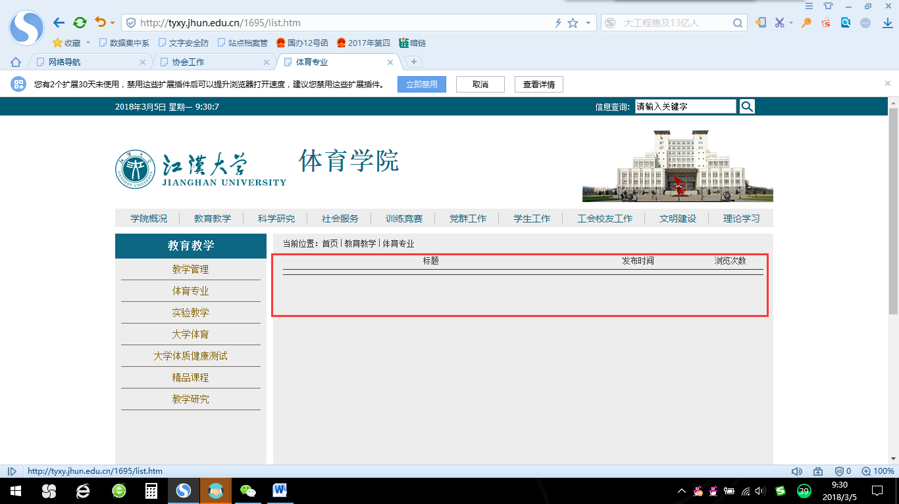

“首页-学校概况-机构设置-体育学院-教育教学-实验教学” 栏目为空栏目
URL:http://tyxy.jhun.edu.cn/1696/list.htm
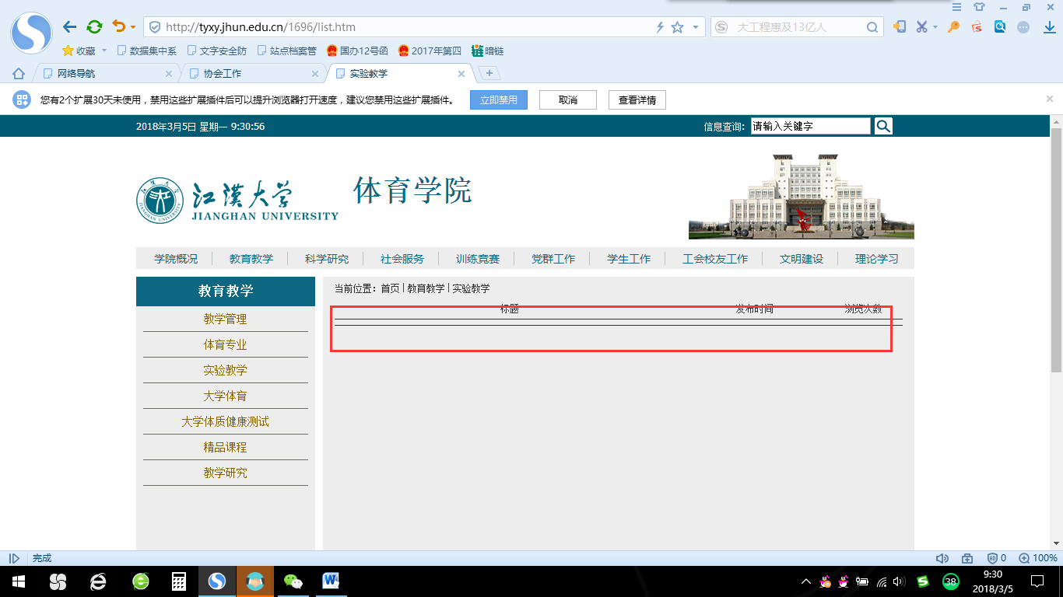

“首页-学校概况-机构设置-体育学院-教育教学-大学体质健康测试” 栏目为空栏目
URL:http://tyxy.jhun.edu.cn/1698/list.htm
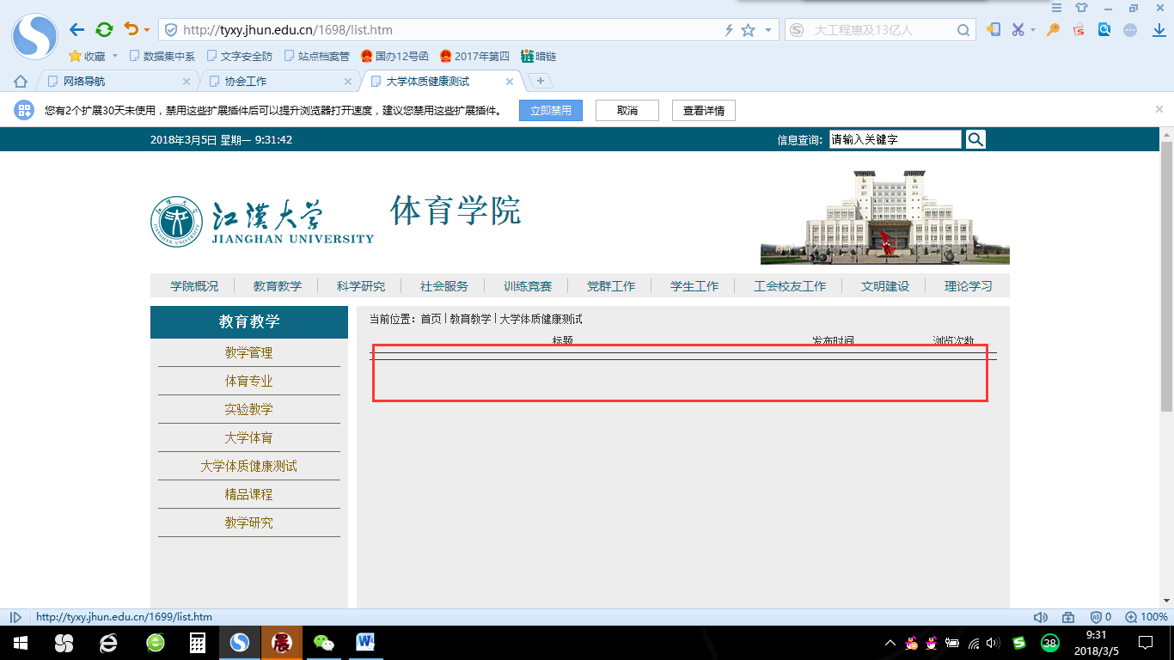

“首页-学校概况-机构设置-体育学院-教育教学-精品课程” 栏目为空栏目
URL:http://tyxy.jhun.edu.cn/1699/list.htm
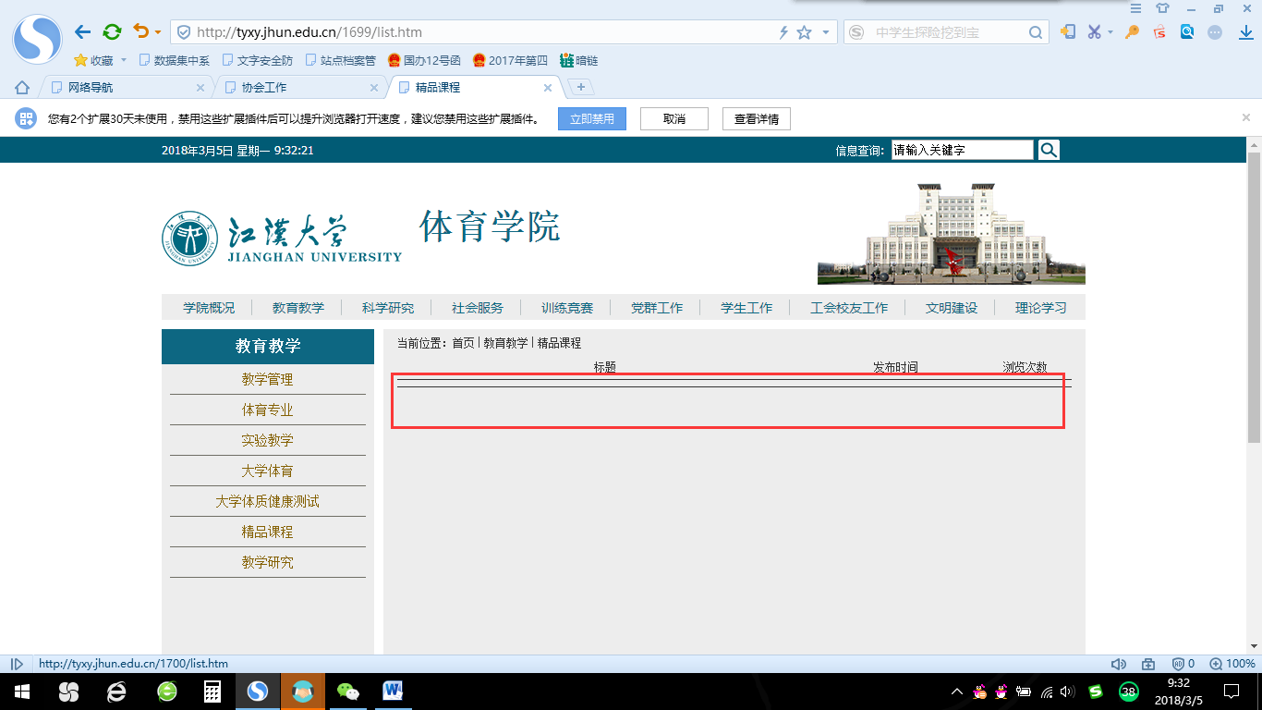

“首页-学校概况-机构设置-体育学院-学院概况-信息公开” 栏目为空栏目
URL:http://tyxy.jhun.edu.cn/xxgk/list.htm
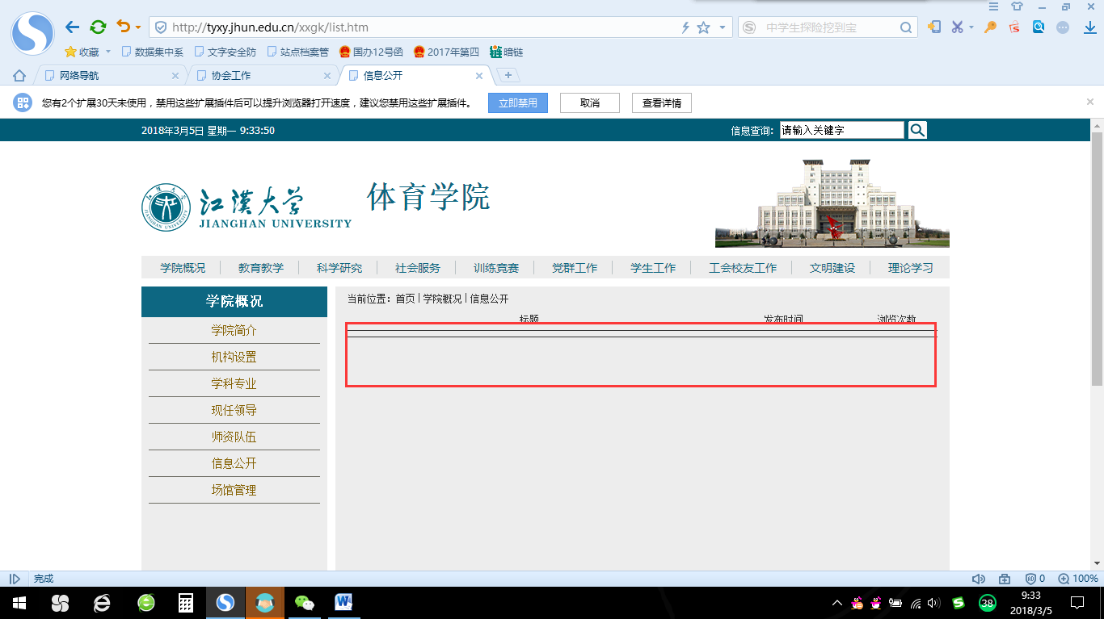

人文学院

“首页-学校概况-机构设置-人文学院-研究论文” 长时间未更新
URL:http://ywzx.jhun.edu.cn/4498/list.htm
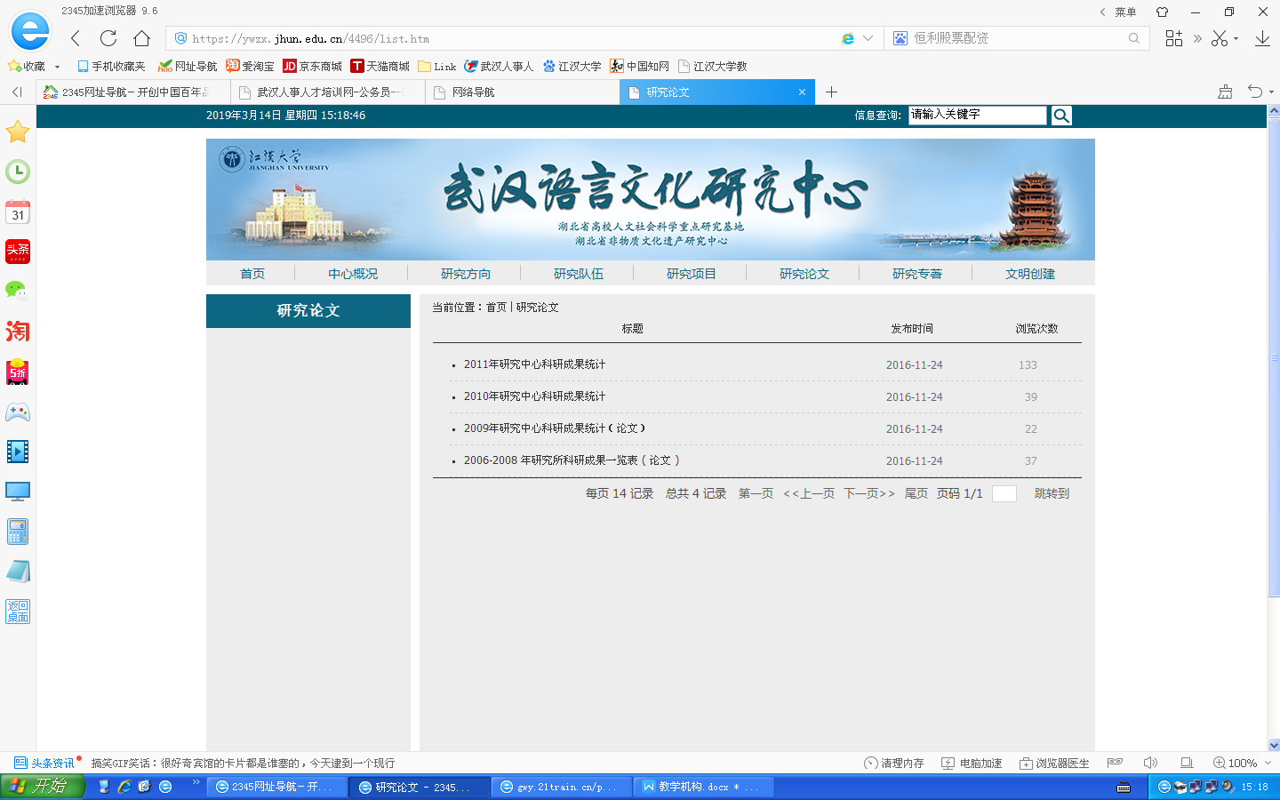

URL:http://ywb.jhun.edu.cn/2016ncsjh/list.htm

外国语学院
“首页-学校概况-机构设置-外国语学院-文明建设”栏目长时间未更新
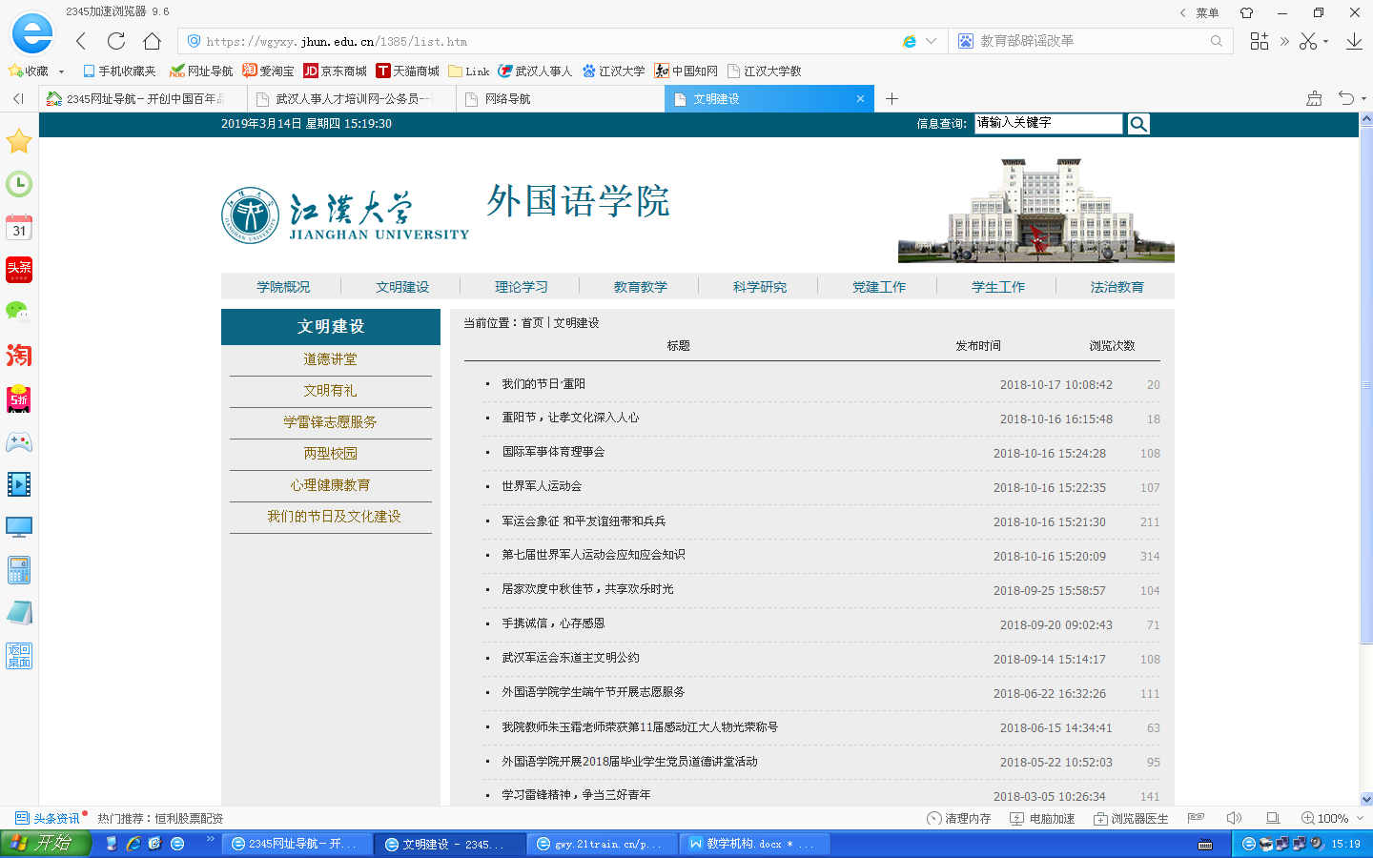

数学与计算机科学学院

“首页-学校概况-机构设置-数学与计算机科学学院-科学研究-学科建设” 栏目长时间未更新
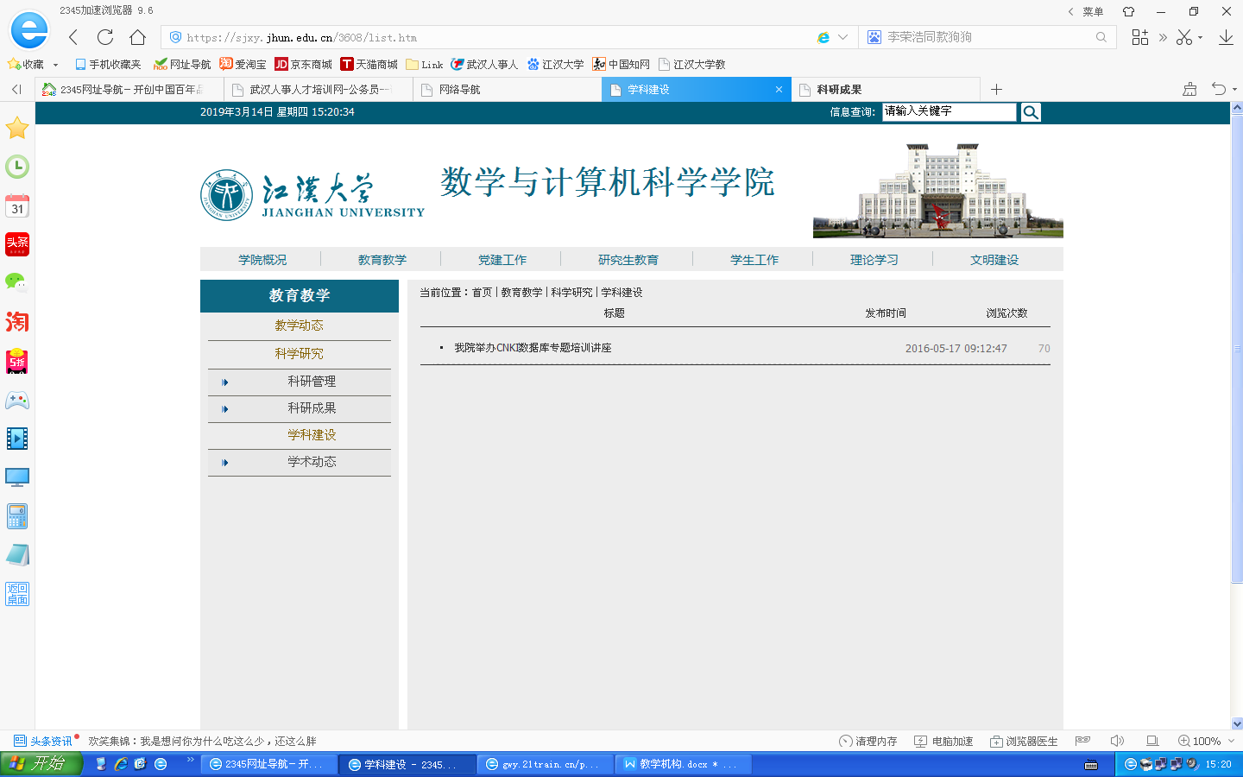

物理与信息工程学院
“首页-学校概况-机构设置-物理与信息工程学院-学院概况”长时间未更新
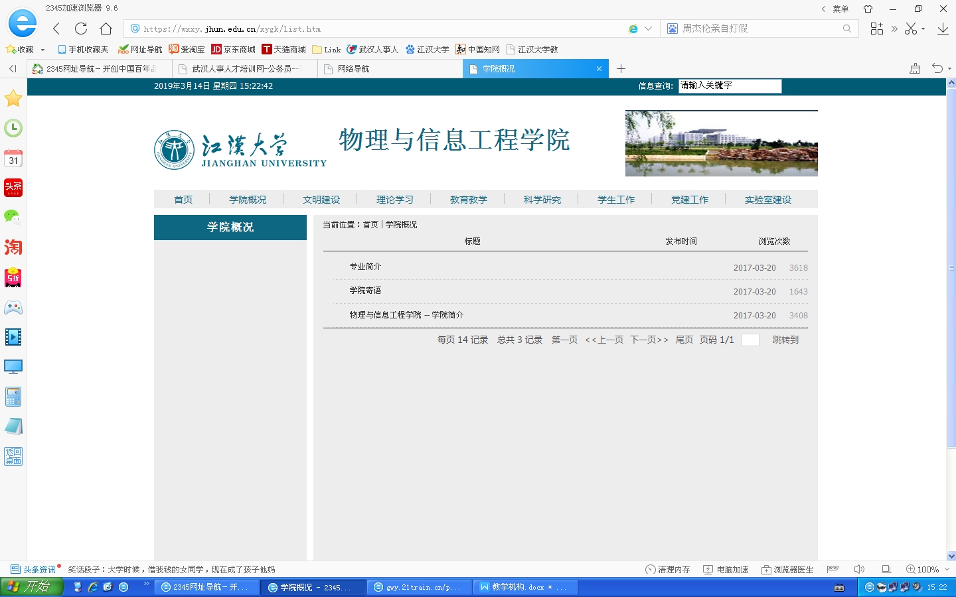

化学与环境工程学院

“首页-学校概况-机构设置-化学与环境工程学院-研究生教育” 栏目长时间未更新
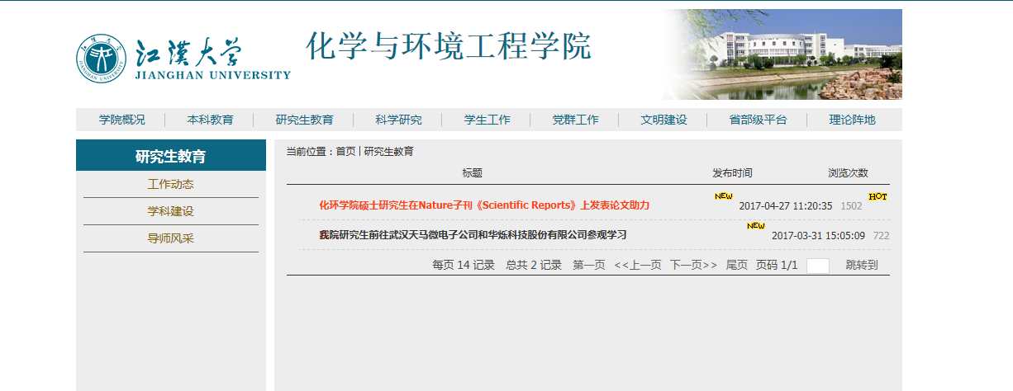

生命科学学院

“首页-学校概况-机构设置-生命科学学院-省级平台” 栏目为空栏目

URL:http://life.jhun.edu.cn/2380/list.htm
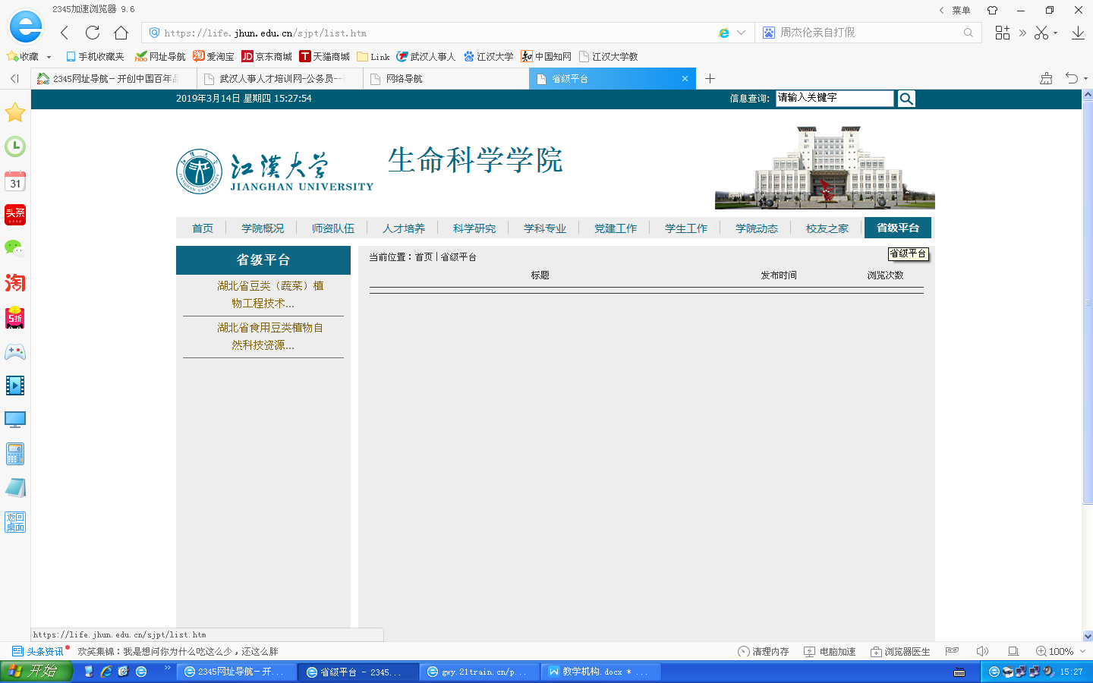

“首页-学校概况-机构设置-生命科学学院-人才培养” 栏目长时间未更新
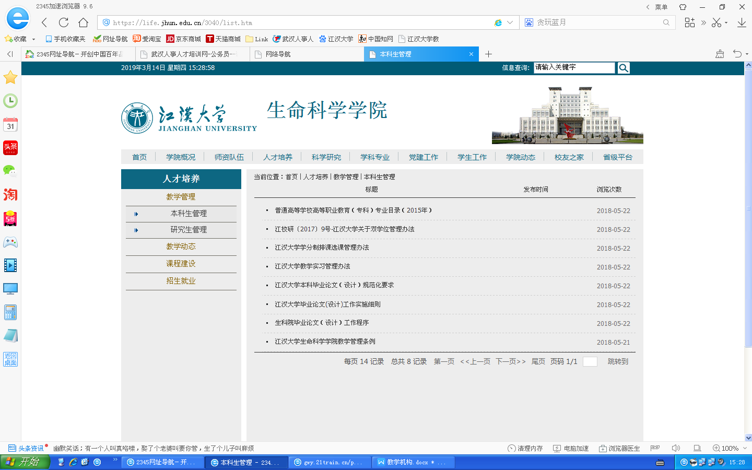

“首页-学校概况-机构设置-生命科学学院-科学研究-科研团队” 栏目为空栏目
URL:http://life.jhun.edu.cn/3074/list.htm

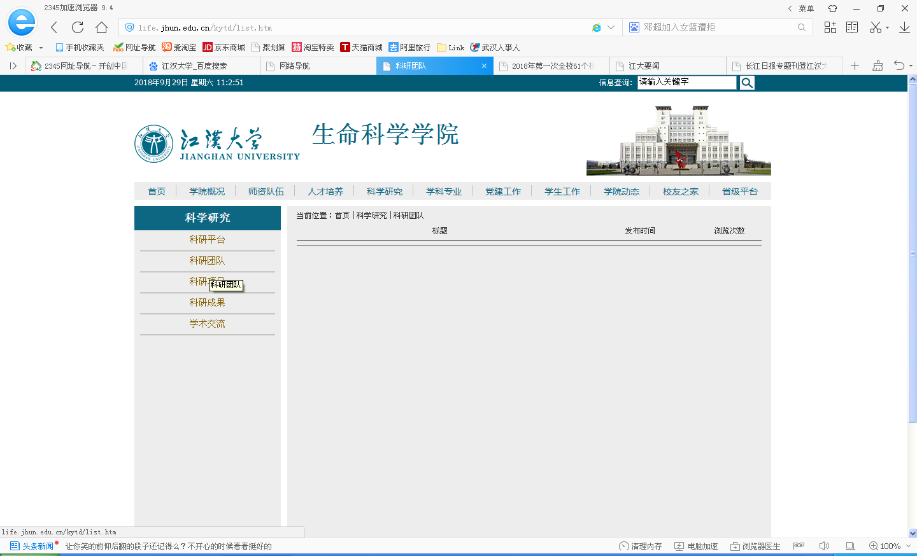

“首页-学校概况-机构设置-生命科学学院-学院概况-About us” 栏目为空栏目
URL:http://life.jhun.edu.cn/3035/list.htm
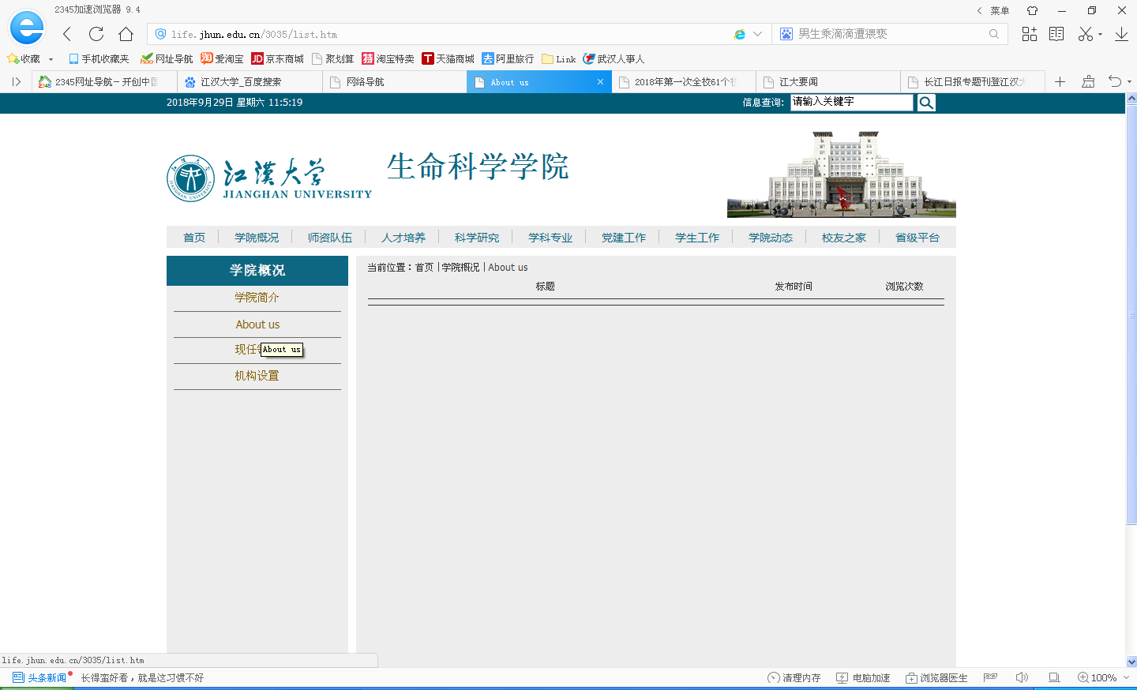

机电与建筑工程学院
“首页-学校概况-机构设置-机电与建筑工程学院-师资队伍”栏目长时间未更新
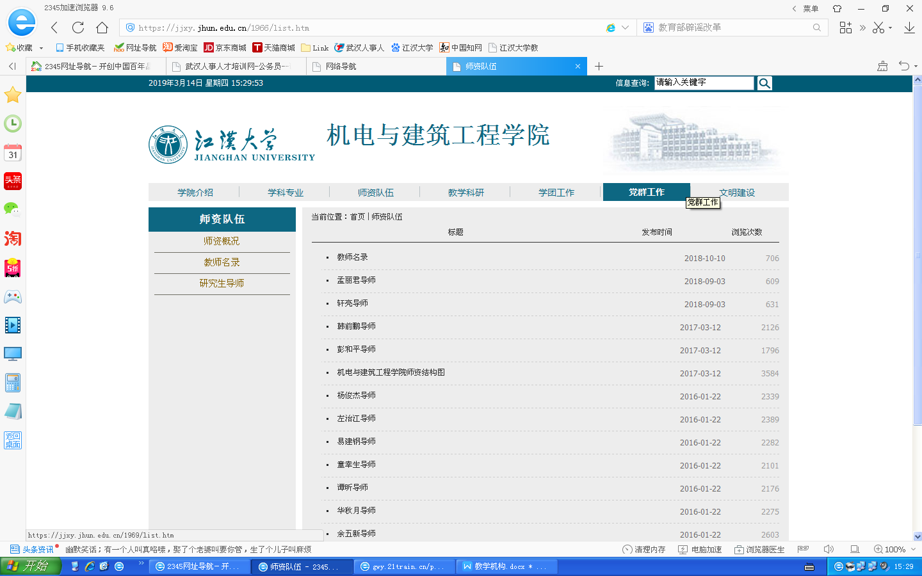

医学院
“首页-学校概况-机构设置-医学院-社会服务与培训”长时间未更新
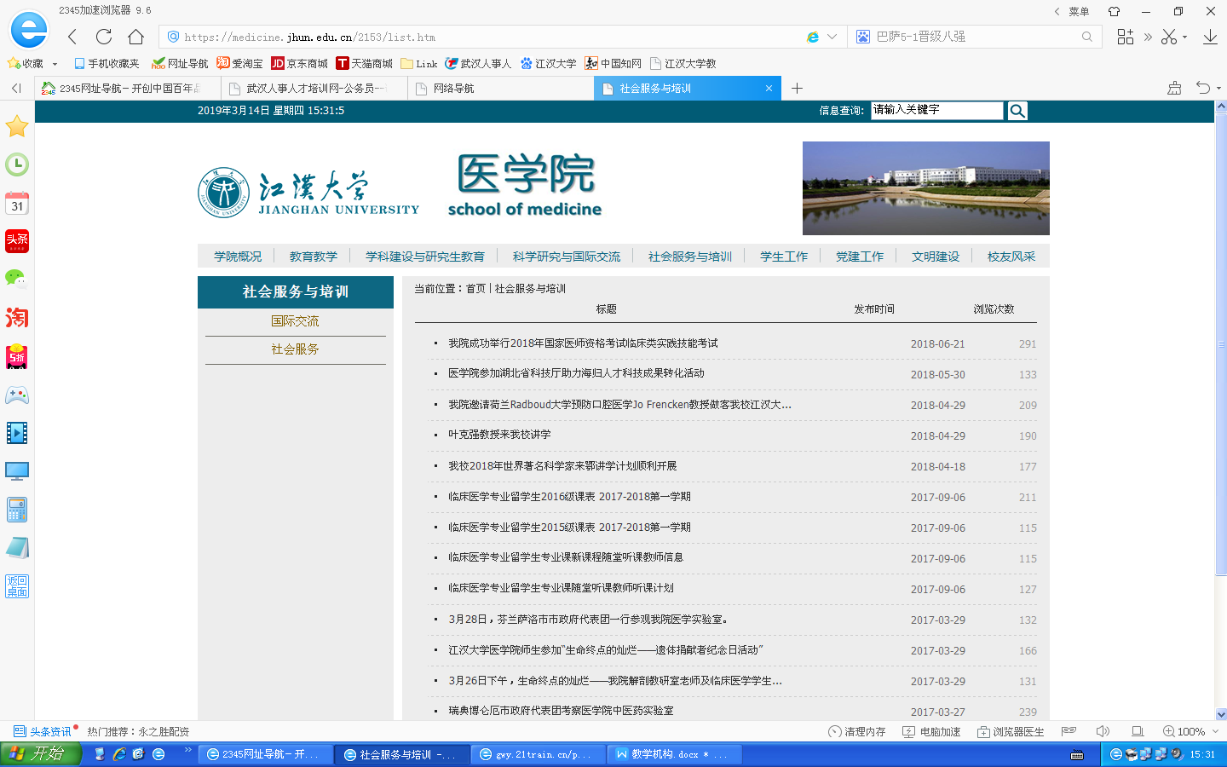

美术学院
“首页-学校概况-机构设置-美术学院-理论学习”长时间未更新
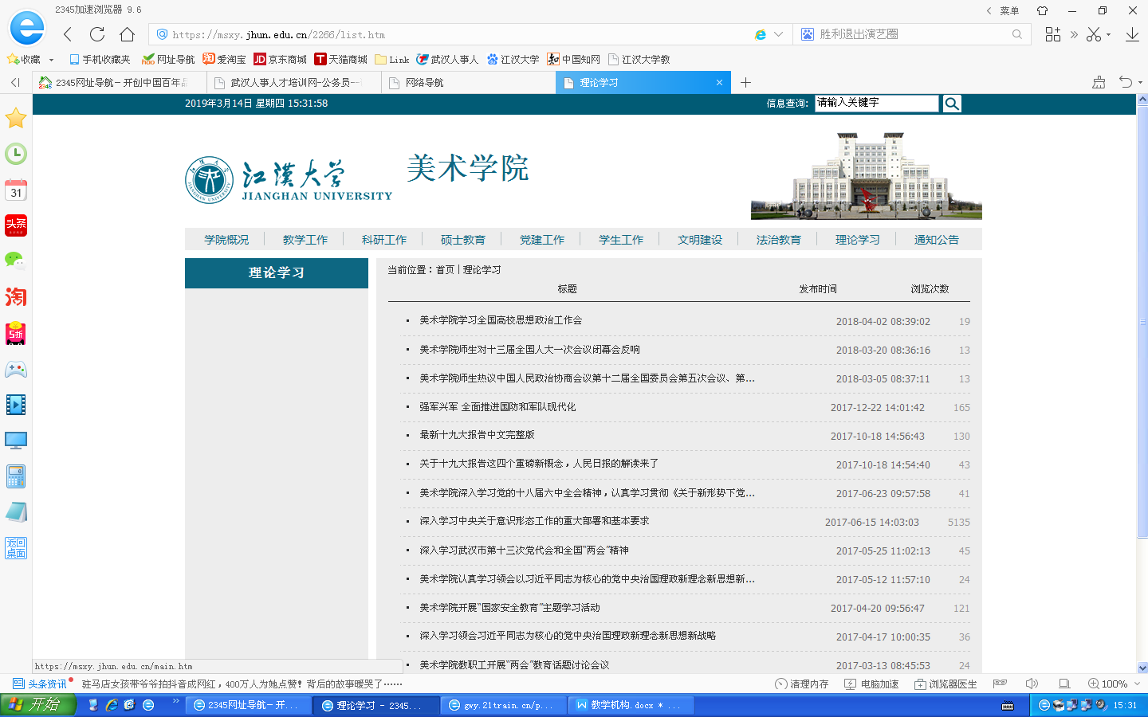

音乐学院
“首页-学校概况-机构设置-音乐学院-学科与科研”长时间未更新
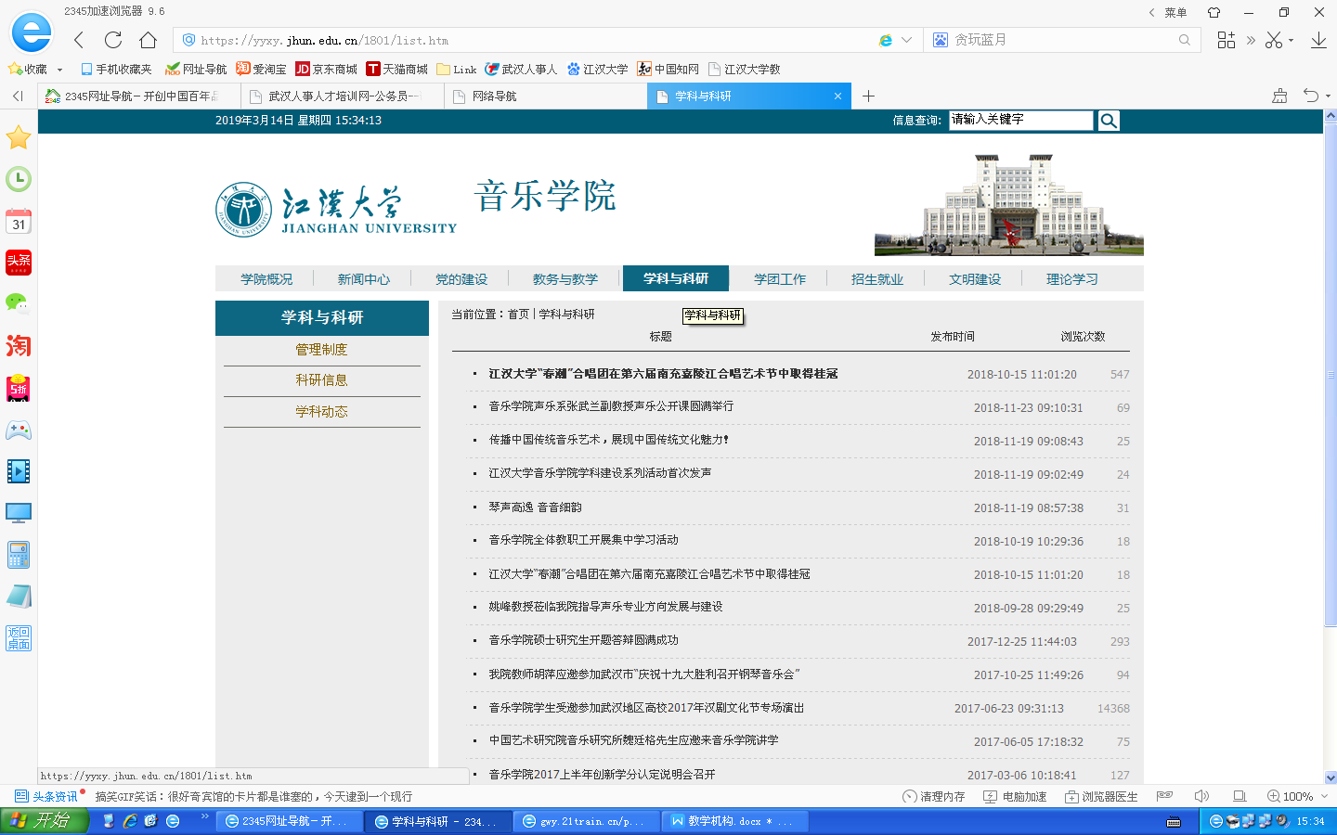

设计学院
“首页-学校概况-机构设置-设计学院-教学科研-研究生教育”栏目长时间未更新
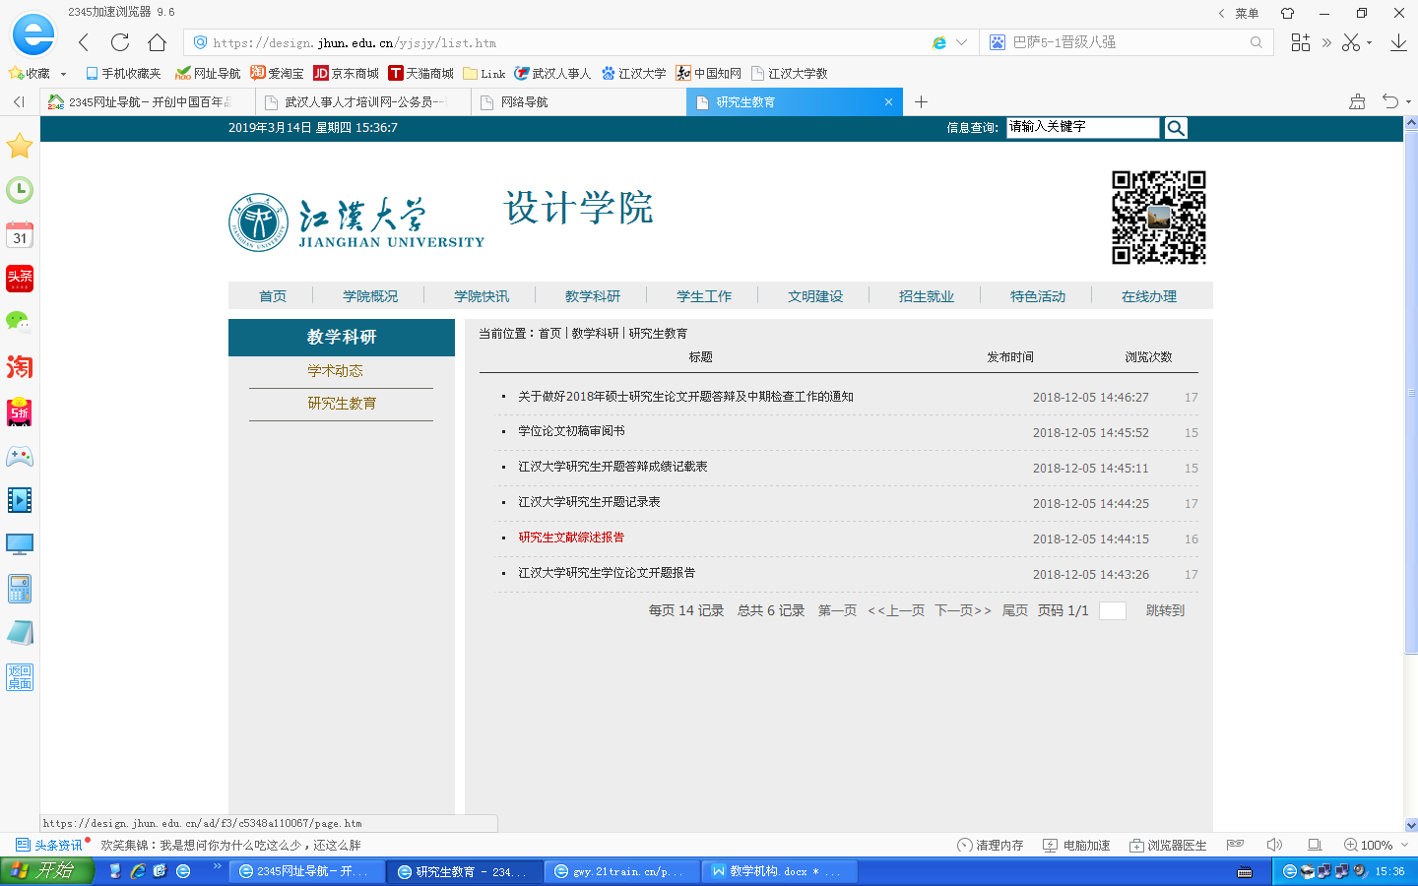

“首页-学校概况-机构设置-设计学院-在线办理”长时间未更新
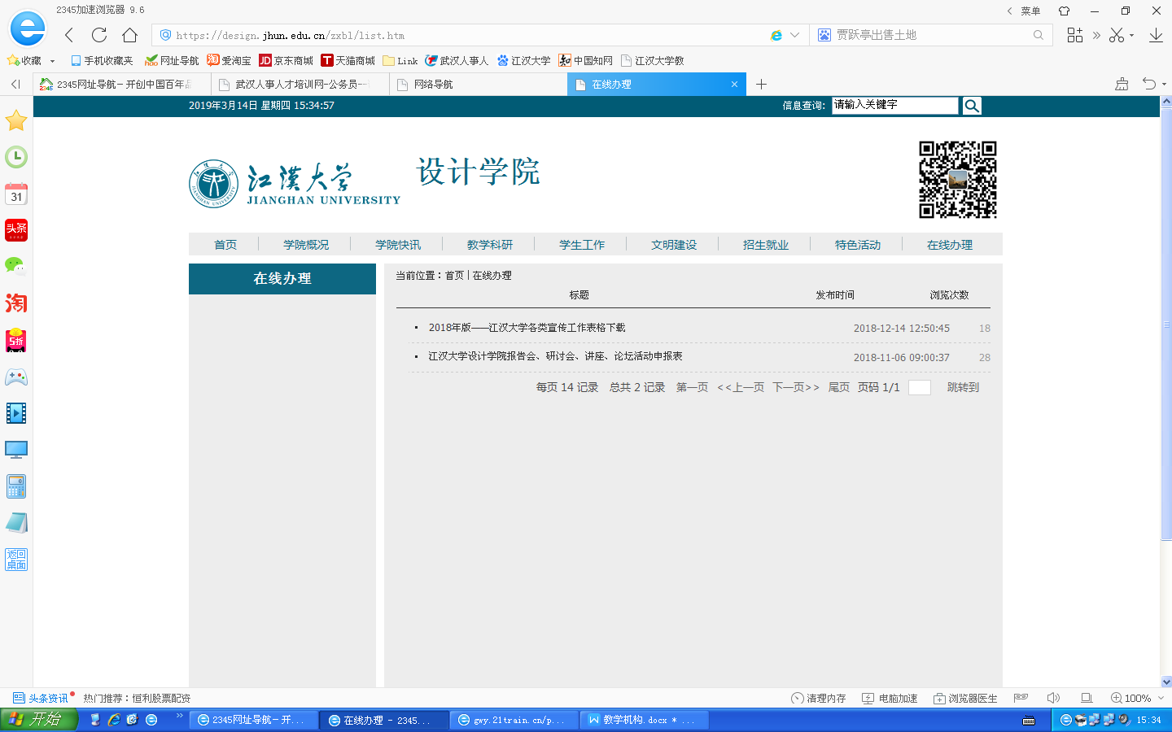
继续教育学院 （高等职业技术学院）
“首页-学校概况-机构设置-继续教育学院-教学管理”长时间未更新
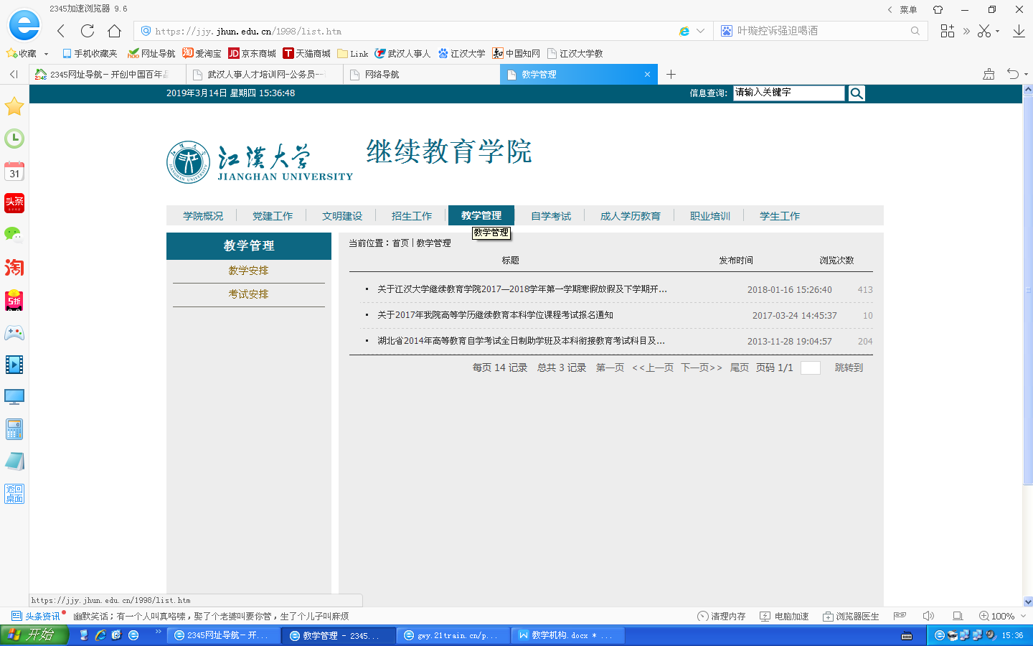

“首页-学校概况-机构设置-继续教育学院-党建工作9、10月未更新
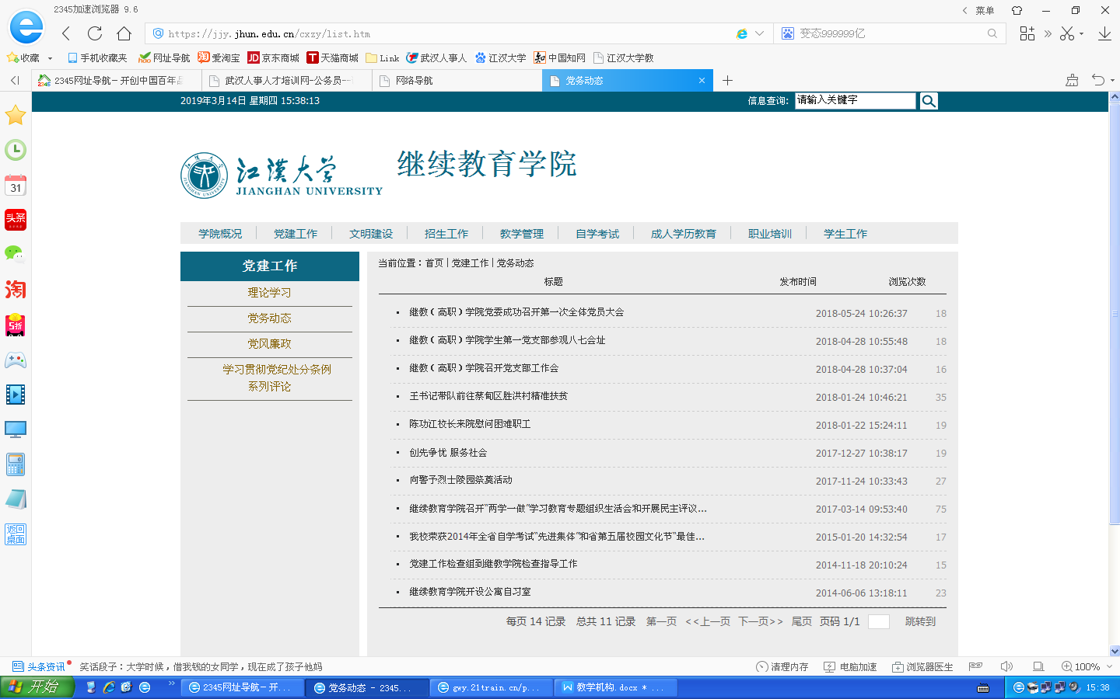

国际教育学院
“首页-学校概况-机构设置-国际教育学院-通知公告长期未更新
